Клуб «Мир информационных технологий» Компьютер пенсионеру – более чем необходим. Увлечение компьютером делает жизнь легче, и эта жизнь станет более привлекательной, чем прежде. Как много нового можно узнать и прочитать в Интернете!  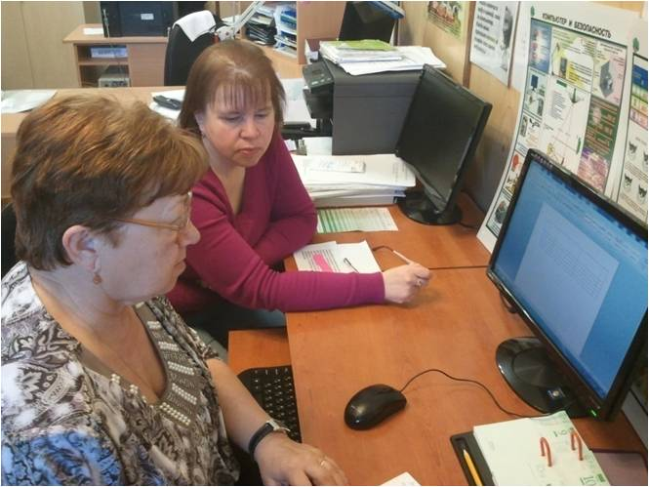  Кружок «Мастерица» Мастерицы на занятиях могут полностью раскрыть свой творческий потенциал, познакомиться с различными видами техники: мягкая игрушка, поделки из органзы, текстиля, декупаж, цветы из лент и д.р. И, конечно же, пообщаться с людьми со схожими интересами. | 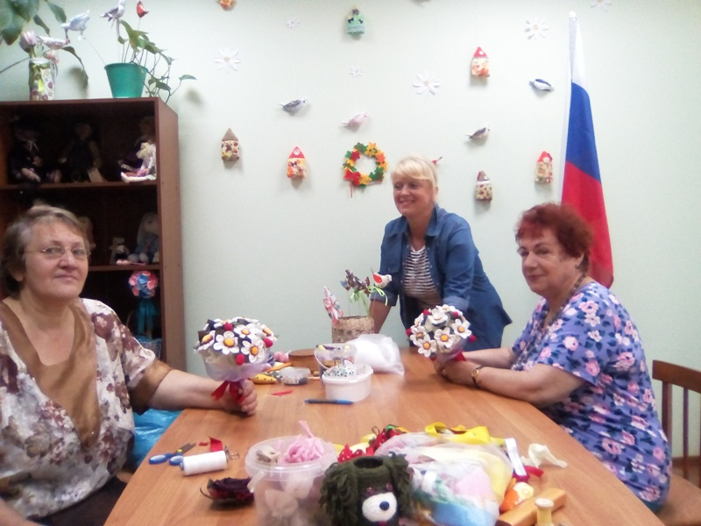  Отделение дневного  пребывания граждан  пожилого возраста  и инвалидов  г. Ярославль,  ул. Красноперекопская д.16  Телефон: 389-036  Заведующий отделением:  Изотова Юлия Николаевна | МУНИЦИПАЛЬНОЕ УЧРЕЖДЕНИЕ «Комплексный центр социального обслуживания населения Красноперекопского района г. Ярославля»  Отделение дневного пребывания граждан пожилого возраста и инвалидов  Ярославль 2019год.

Виды социальных услуг оказываемых в отделении:  Социально-бытовые  Обеспечение питания согласно нормативам,  (горячее питания 1 раз в день), организация досуга и отдыха, в том числе обеспечение  книгами, журналами, газетами.  Организация и проведение  культурно- досуговых мероприятий.  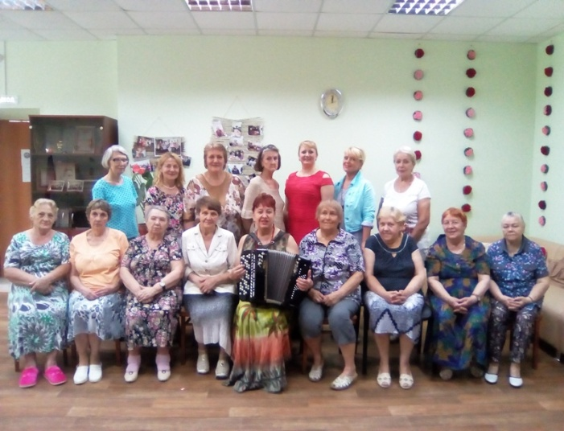  Социально-медицинские Консультирование по социально-медицинским вопросам, проведение первичного медицинского осмотра.  Проведение оздоровительных мероприятий (оздоровительная зарядка, прогулки на свежем воздухе). | 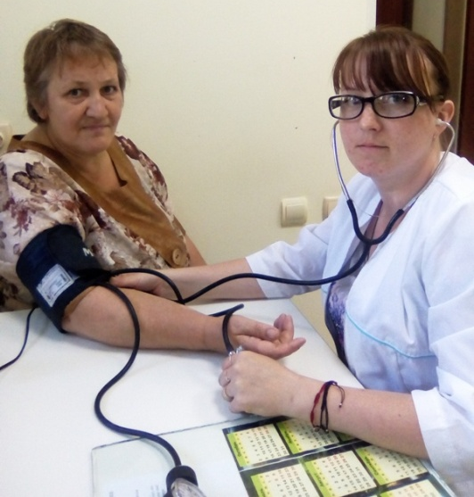  Социально-трудовые  обучению доступным профессиональным навыкам, занятия с инструктором по трудотерапии, организация и проведение занятий в рамках работы  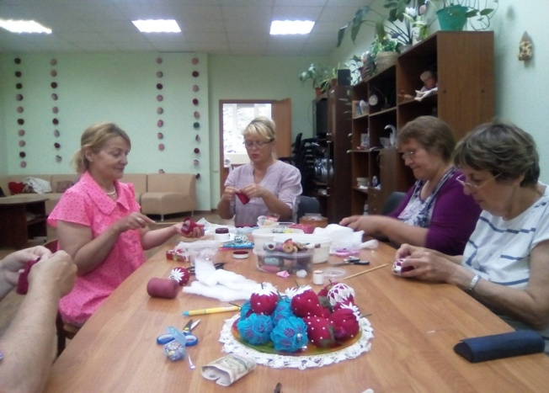  Социально-правовые  оказание помощи в оформлении и восстановлении документов получателей социальных услуг. | В отделении дневного пребывания, граждан пожилого возраста и инвалидов работают кружки:  Танцевальная группа «АИША»  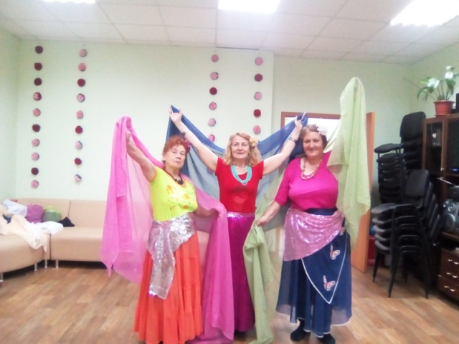  Вокальная группа  «Любавушка»  пенсионеры развивают свои вокальные возможности. Они с удовольствием исполняют романсы, проникновенные лирические песни, любимые ветеранами песни военных лет.